СПЕЦИФИКАЦИЯ СУММАТИВНОГО ОЦЕНИВАНИЯ ЗА 3 ЧЕТВЕРТЬ
Обзор суммативного оценивания за 3 четверть

Продолжительность - 40 минут
Количество баллов - 30

Типы заданий:
МВО – вопросы с множественным выбором ответов;
КО – вопросы, требующие краткого ответа;
РО – вопросы, требующие развернутого ответа.

Структура суммативной работы

Данный вариант состоит из 12 заданий, включающих вопросы с кратким и развернутым ответами.
В вопросах, требующих краткого ответа, Обучающийся записывает ответ в виде численного значения, слова или короткого предложения.
В вопросах, требующих развернутого ответа, обучающийся должен показать всю последовательность действий в решении заданий для получения максимального балла.

Характеристика заданий суммативного оценивания за 3 четверть
Раздел | Проверяемая цель | Уровень мыслительных навыков | Кол-во заданий * | №  Задания * | Тип  Задания* | Время на выполнения,  мин | Балл * | Балл  за раздел
Выделение | 7.1.5.3 сравнивать строение выделительной системы беспозвоночных и позвоночных животных | Применение | 2 | 1 | КО | 3 | 2 | 6
 | 7.1.5.2 исследовать особенности выделения у растений | Навыки высокого порядка |  | 2 | РО\МВО | 3 | 4
Движение | 7.1.6.4 сравнивать органы движения у беспозвоночных и позвоночных животных | Применение | 4 | 3 | КО | 2 | 2 | 8
 |  |  |  | 4 | МВО | 1 | 1
 | 7.1.6.2 объяснять влияние света на рост и развитие растений | Применение |  | 5 | КО | 3 | 3
 | 7.1.6.3 описывать роль фотопериодизма у растений | Применение
 |  |  |  | 6 | КО | 2 | 2
Координация  регуляция | 7.1.7.3 определять структурные компоненты нервной клетки | Применение | 6 | 7 | КО | 4 | 1 | 16
 | 7.1.7.2 называть функции нервной системы и ее компонентов | Знание и понимание
 | 7.1.7.1 сравнивать типы нервной системы животных | Применение |  | 8 | КО | 3 | 1
 | 7.1.7.4 сравнивать строение и функции отделов центральной нервной системы | Применение |  | 9 | КО | 2 | 2
 | 7.1.7.6 объяснять рефлекторную природу поведения | Применение |  | 10 | КО | 2 | 2
 | 7.1.7.8 объяснять значение сна для восстановления жизнедеятельности и отдыха организма | Применение |  | 11 | КО | 4 | 4
 | 7.1.7.9 описывать принципы сохранения хорошего психического здоровья | Применение |  | 12 | КО | 4 | 4
Итого: |  |  |  |  |  | 40 | 30 | 30
Примечание: * - разделы, в которые можно вносить изменения

Задания суммативного задания
за 3 четверть по предмету «Биология»

1. (а) Соотнесите органы выделения беспозвоночных и позвоночных животных. Поставьте (+).
 | Органы выделения | Беспозвоночные | Позвоночные
1 | Почки
2 | Мальпигиевы сосуды
3 | Мочевой пузырь
4 | Задняя кишка
5 | Клоака
[1]
(b) Объясните, какое значение, имеет удаление конечных продуктов в жизни
организма.
__________________________________________________________________________________________________________________________________________________________
[1]
2. (а) Укажите, какой процесс изображен на рисунке? Предложите последовательность проведения опыта. Сделайте вывод: Какой газ выделяется? Почему произошло помутнение известковой воды?

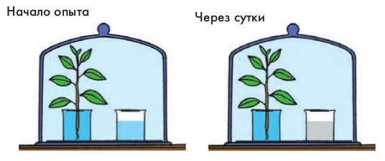
https://yandex.kz/images/search
_____________________________________________________________
________________________________________________________________________________________________________________________________________________________________________________________________________________________________________________________________________
[3]

(b) Приведите в соответствие.
 | Растения |  | Конечные продукты в живых растениях
1 | Яблоня | A | Кислород, углекислый газ, эфирные масла
2 | Апельсин | B | Нектар
3 | Картофель | C | Смола
4 | Сосна | D | Органические и минеральные вещества

1 | 2 | 3 | 4
[1]
3. Используя рисунки заполните таблицу «Органы движения».

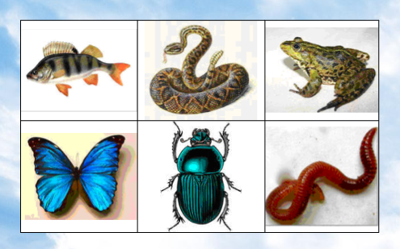 https://yandex.kz/images/search
Животное | Органы движения | Способы движения
[2]
4. Укажите органы движения лягушки.
А) ходильные ноги
В) две пары крыльев
С) хвостовой плавник
D) две пары конечностей
[1]
5. (а) Определите признаки, влияния дневного света на рост и развитие растений, заполнить таблицу.
Растения короткого дня | Растения длинного дня
[2]
(b) Как влияет свет на рост и развитие растения.
__________________________________________________________________ [1]

6. Опишите биологическое и практическое значение фотопериодизма в растениеводстве. Привести примеры.
____________________________________________________________________________________________________________________________________
[2]
7. Составьте схему «Структурные компоненты нервной ткани». Определите их общие функции.
__________________________ |  |  | ______________________________

выполняемые функции
______________________________________________
_______________________________________
_______________________________________

[2]
8. Установите соответствие между животными и их нервной системой.
Гидра | Белая планария | Речной рак | Кролик

- Трубчатая нервная система
- Стволовая нервная система
- Узловая нервная система
4. Диффузная нервная система [1]
9. Сравните строение и функции головного и спинного мозга центральной нервной системы по диаграмме Венна
Головной мозг Спинной мозг
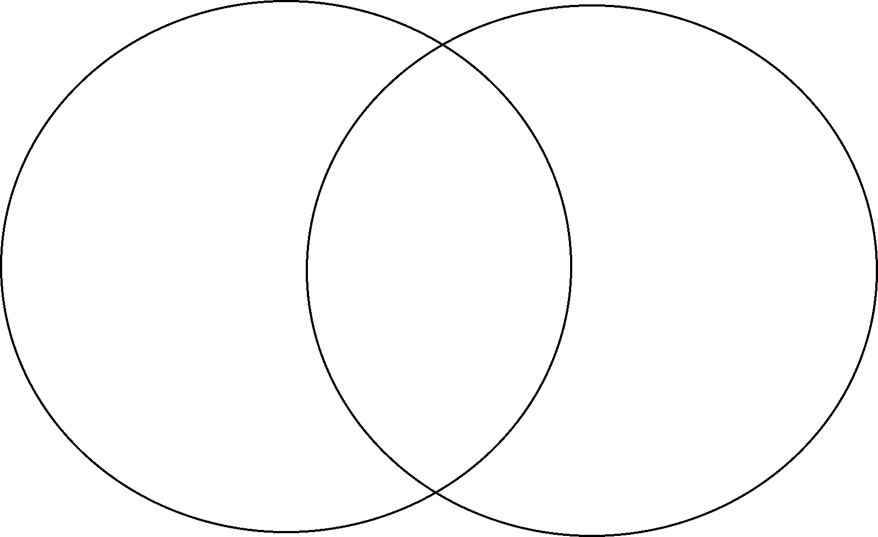 [2]
10. (а) Сформулируйте определение рефлекса и рефлекторной дуги.
____________________________________________________________________________________________________________________________________
[1]
(b) По рисунку определите последовательность рефлекторной дуги коленного рефлекса.

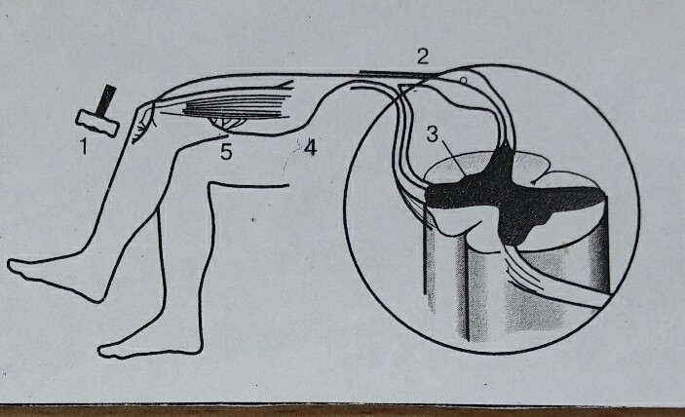
https://yandex.kz/images/search
- ____________________________________
- ____________________________________
- ____________________________________
- ____________________________________
- ____________________________________
[1]
11. (а) Определите, какое влияние оказывает здоровый сон на организм человека. Приведите примеры.
______________________________________________________________
[1]
(b) Ученый – химик Д. И. Менделеев утверждал, что окончательно периодическая система элементов сложилась у него, когда он спал. Объясните это утверждение.
_________________________________________________________________________________________________________________________________
[2]
(с) Напишите ряд правил для хорошего сна.
1. ___________________________________
2. ___________________________________
3.___________________________________
4.___________________________________
[1]
12. (а) Определите по картинке психическое и физическое здоровье человека.
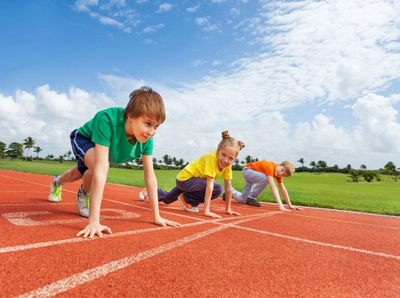
https://yandex.kz/images/search
________________________ _____________________
[1]

(b) Выберите факторы, влияющие на сохранение психического здоровья. (+)
Факторы | Психическое здоровье
Режим дня
Психические волнения
Здоровый сон
Здоровое питание
Стресс
[1]
(c) Опишите факторы сохранения психического здоровья. Установите связь между физическим и психическим здоровьем. Ответ обоснуйте.
__________________________________________________________________________________________________________________________________________________________________________________________________
[2]

Схема выставления баллов
№  задания | Ответ | Балл | Дополнительная  информация
1(а) | Беспозвоночные – 2,4 Позвоночные-1,3,5 | 1
1(b) | Беспозвоночные – паук. Позвоночные – лягушка.  В процессе обмена веществ, в клетках образуются конечные продукты. Среди них могут быть ядовитые для клеток вещества, которые должны удаляться из организма. Удаляться избыток воды, яды, которые поступают вместе с вдыхаемым воздухом, поглощаемой пищей и водой. | 1
2(а) | Процесс дыхания. Вывод: зелёные растения выделяют углекислый газ. | 3
2(b) | 1-б, 2-а, 3-с, 4- в | 1 | За каждый два правильных ответа 1 балл
3 | Рыбы – плавники, способ – плавание. Змея – органы движения – кожа, чешуя. Способ – ползание. Лягушка - прыжки, плавание. Органы движения задние конечности, передние конечности. Бабочка – полет, органы движения - крылья. Жук – способ полет, движение. Органы движения- 6 лапок, крылья. Дождевой червь – способ - ползание. Органы движения- щетинки, мускулатура стенки тела. | 2
4 | D | 1
5(а) | Длиннодневные - зацветают в начале лето. До осени успевают созревать плоды и семена (рожь, пшеница, овес). Область распространения – в умеренных и приполярных широтах. Короткодневные – цветут в конце лето (астры, хризантемы). Область распространения – субтропики | 2
5(b) | Свет влияет на цветение, плодоношение. Увеличение урожая. | 1
6 | Меняя длину светового периода в условиях искусственного содержания культурных растений, можно регулировать процессы их  роста и развития, повышать производительность, стимулировать размножение. При круглогодичном возделывании овощей и декоративных растений в условиях искусственного освещения удлиняют световой день и достигают увеличения урожая. | 2 | Принять: любые верные ответы, не искажающие смысл
7 | роль нейроны и вспомогательные клетки –спут-  ницы – нейроглии, выполняющие опорную и защитную, а также принимающие участие в питании нервных клеток и регенерации нервного волокна и нервов | 2
8 | Гидра- диффузная, речной рак – узловая, белая планария- стволовая, кролик- трубчатая. | 1
9 | Общие признаки - головной и спиной мозг относят к центральной нервной системе. Продолговатый мозг – это продолжение спинного мозга.  Отличия - головного мозга состоит из 3 отделов ствола (продолговатый мозг, мост, средний мозг). Мозжечок и полушария. С головным мозгом связаны: сознание человека, мышление, память, трудовая деятельность.  Отличия спинного мозга – состоит из 31 позвонка. Заполнен - спинномозговой жидкостью. Выполняет 2 функции рефлекторную и проводниковую. | 2
10(а) | Путь, по которому проходит нервный пульс, называется рефлекторной дугой. Ответная реакция организма на внешние и внутренние раздражители осуществляемая и контролируемая центральной нервной системой называется рефлексом. | 1 | Принять: любые верные ответы, не искажающие смыл
10(b) | Коленный сустав-мышцы-чувствительный нейрон - двигательный нейрон- спинной мозг | 1
11(а) | В процессе сна клетки мозга восстанавливаются,  активно усваивают питательные вещества, накапливают энергию. Сон возвращает умственную работоспособность, создает чувство бодрости,  прилива энергии. | 1 | Принять: любые верные ответы, не искажающие смыл
11(b) | Сновидения — это нормальная работа мозга в фазе  быстрого сна. Если разбудить человека к концу этого периода, то он обязательно расскажет, что только что видел во сне. Во сне человек видит невероятные сочетания тех событий, с которыми встречался в своей жизни. | 2
11(c) | правильный режим труда и отдыха, прогулки на свежем воздухе и регулярная физическая работа. Ложиться спать всегда в одно и то же время, не есть и не пить много на ночь. | 1 | Принять: любые верные ответы, не искажающие смыл
12(а) | 1-психическое здоровье 2- физическое здоровье | 1
12(b) | Режим дня, здоровый сон и правильное питание. | 1 | Принять: любой верный ответ
12(c) | Для его поддержания необходимо правильно организовать свою деятельность — чередовать  работу и отдых, умственный и физический труд. Для работы, а также для отдыха необходимо создать наиболее подходящие условия.  Рабочее место должно быть удобным и хорошо освещаться, а отдых не должен проходить перед экраном компьютера, телевизора. Важную роль в сохранении психического здоровья играет режим дня, здоровый сон и правильное питание. | 2 | Принять: любые верные ответы, не искажающие смысл

